98學年度第一學期國中部數學競試競賽頒獎（99.01.15.）
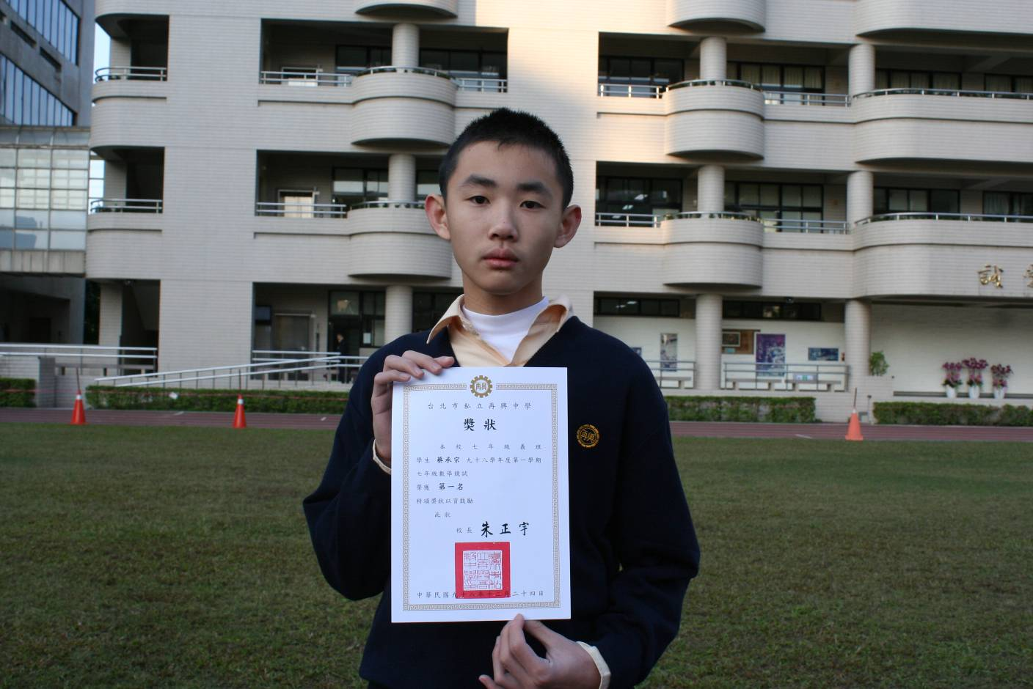
七年級第一名：蔡承宗（七義）
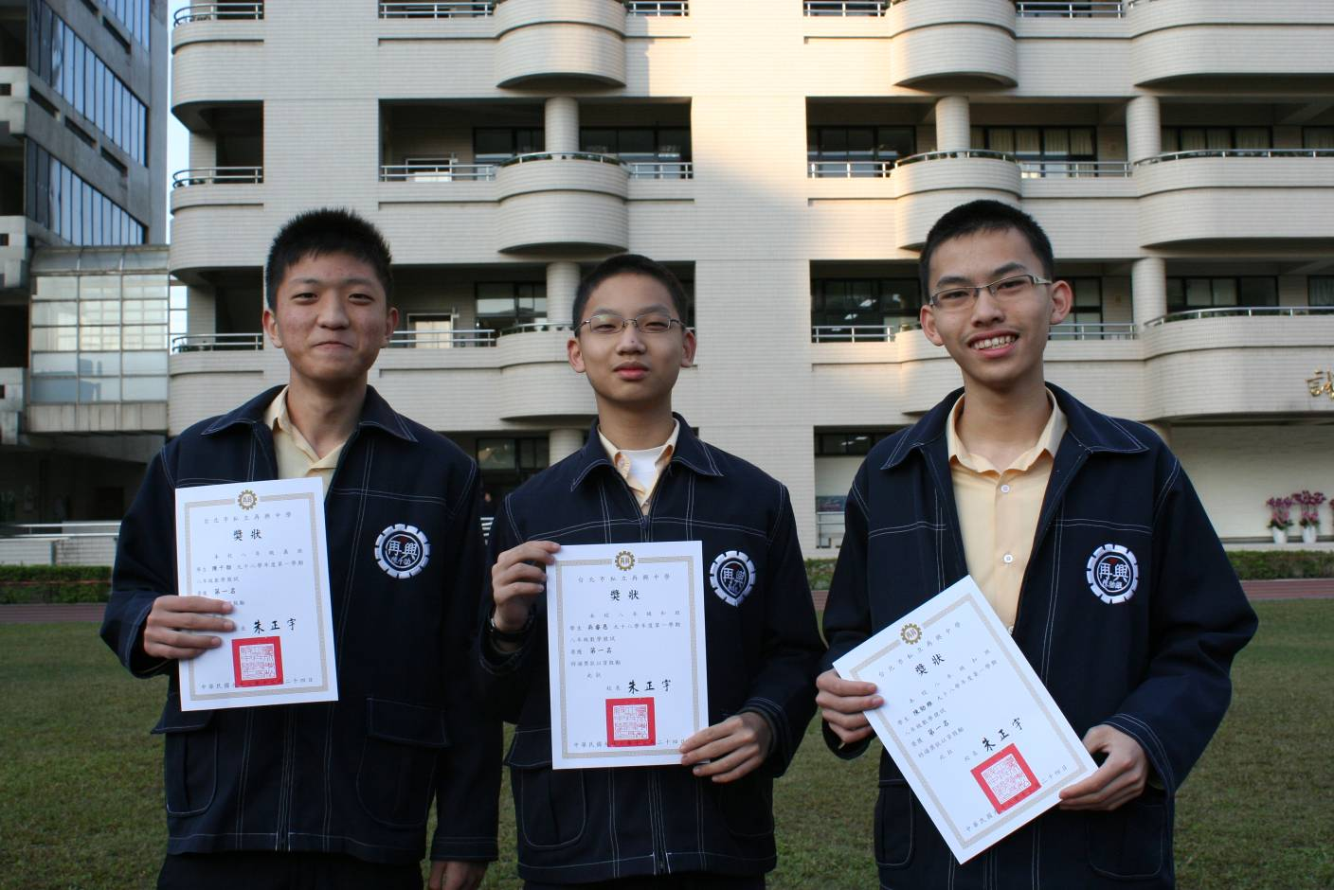
八年級第一名（照片左起）：陳千紹（八義）、吳睿恩（八和）、陳勁維（八和）

